МІНІСТЕРСТВО ОСВІТИ І НАУК УКРАЇНИ
ЗАХІДНОУКРАЇНСЬКИЙ НАЦІОНАЛЬНИЙ УНІВЕРСИТЕТ
ФАКУЛЬТЕТ КОМП’ЮТЕРНИХ ІНФОРМАЦІНИХ ТЕХНОЛОГІЙ

Лабораторна робота №1
з дисципліни «Веб-програмування»

Виконав:
Студент групи ІПЗ-22
Прокіпчак В.І.
Перевірив:
Сусла М. В.

Тернопіль 2024
Варіант 28
HTML-файл:
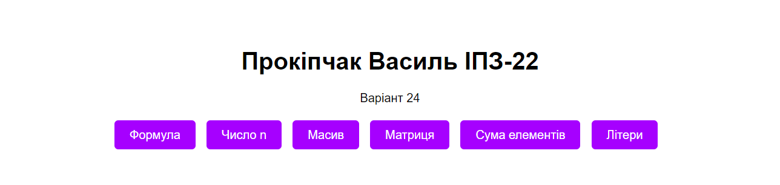
Лістинг коду:
<!DOCTYPE html>
<html lang="en">
<head>
<meta charset="UTF-8">
<meta name="viewport" content="width=device-width, initial-scale=1.0">
<title>Лабораторна робота №1</title>
<style>
/* Стилі CSS */
body {
font-family: Arial, sans-serif;
margin: 0;
padding: 0;
}

.container {
width: 80%;
margin: 0 auto;
text-align: center;
padding-top: 50px;
}

.buttons {
margin-top: 20px;
}

.button {
display: inline-block;
padding: 10px 20px;
background-color: #a600ff;
color: #fff;
text-decoration: none;
border-radius: 5px;
margin-right: 10px;
}

.button:hover {
background-color: #710da8;
}
</style>
</head>
<body>
<div class="container">
<h1>Прокіпчак Василь ІПЗ-22</h1>
<p>Варіант 24</p>
<div class="buttons">
<a href="task1.php" class="button">Формула</a>
<a href="task2.php" class="button">Число n</a>
<a href="task3.php" class="button">Масив</a>
<a href="task4.php" class="button">Матриця</a>
<a href="task5.php" class="button">Сума елементів</a>
<a href="task6.php" class="button">Літери</a>
</div>
</div>
</body>
</html>

Завдання 1.

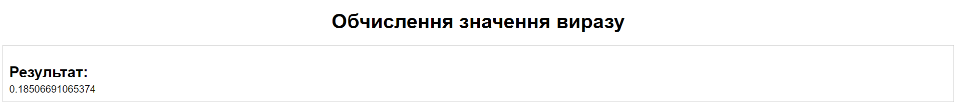
Лістинг коду:
<!DOCTYPE html>
<html lang="uk">
<head>
<meta charset="UTF-8">
<meta name="viewport" content="width=device-width, initial-scale=1.0">
<title>Обчислення виразу</title>
<style>
body {
font-family: sans-serif;
}

h1 {
text-align: center;
margin-bottom: 20px;
}

.result {
border: 1px solid #ccc;
padding: 10px;
margin-bottom: 20px;
}

h2 {
margin-bottom: 5px;
}

p {
margin: 0;
}
</style>
</head>
<body>
<h1>Обчислення значення виразу</h1>

<div class="result">
<h2>Результат:</h2>
<p><?php

$a = 1.19; // Використовуємо стале значення a=1.19

$tanSinA = tan(sin($a));
$sinTanA = sin(tan($a));
$denominator = pow($a, 2) * pow(exp(1), 2);
$result = ($tanSinA + $sinTanA) / $denominator;

echo $result;

?></p>
</div>
</body>
</html>

Завдання 2. Задано натуральне число n. Скласти програму, яка підраховує кількість цифр в числі n, суму цифр числа n та з’ясовує, чи входить цифра ’3’ до запису числа n.
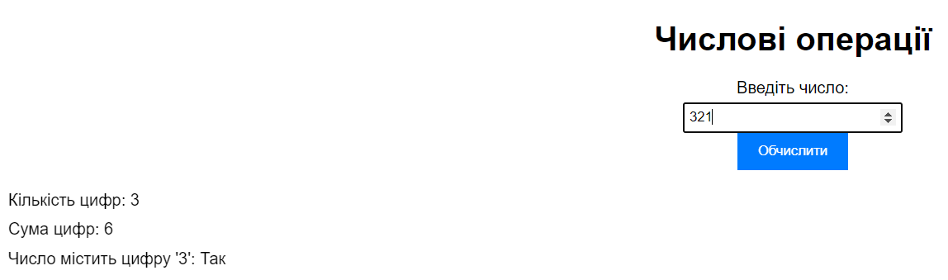
Лістинг коду:
<!DOCTYPE html>
<html lang="uk">
<head>
<meta charset="UTF-8">
<meta name="viewport" content="width=device-width, initial-scale=1.0">
<title>Числові операції</title>
<style>
body {
font-family: sans-serif;
}

h1 {
text-align: center;
margin-bottom: 20px;
}

form {
display: flex;
flex-direction: column;
align-items: center;
margin-bottom: 20px;
}

label {
margin-bottom: 5px;
}

input[type="number"] {
width: 200px;
padding: 5px;
}

button {
padding: 10px 20px;
background-color: #007bff;
color: white;
border: none;
cursor: pointer;
}

p {
margin: 10px 0;
}
</style>
</head>
<body>
<h1>Числові операції</h1>
<form action="<?php echo $_SERVER['SCRIPT_NAME']; ?>" method="post">
<label for="number">Введіть число:</label>
<input type="number" id="number" name="number" required>
<button type="submit">Обчислити</button>
</form>

<?php
if (isset($_POST['number'])) {
$number = (int) $_POST['number'];

$numberOfDigits = count(str_split($number));
$sumOfDigits = 0;
$hasThree = false;

for ($i = 0; $i < $numberOfDigits; $i++) {
$digit = $number % 10;
$sumOfDigits += $digit;

if ($digit === 3) {
$hasThree = true;
break;
}

$number = (int) ($number / 10);
}

echo "<p>Кількість цифр: $numberOfDigits</p>";
echo "<p>Сума цифр: $sumOfDigits</p>";
echo "<p>Число містить цифру '3': " . ($hasThree ? "Так" : "Ні") . "</p>";
}
?>
</body>
</html>

Завдання 3. Визначити, чи є одновимірний числовий масив упорядкованим за спаданням.
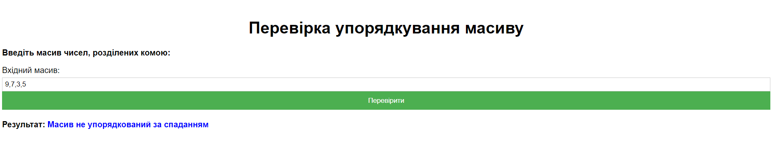
Лістинг коду:
<?php
$css = <<<CSS
body {
font-family: sans-serif;
margin: 0;
padding: 20px;
}

h1 {
text-align: center;
}

p {
font-weight: bold;
}

#result {
color: blue;
}

.input-form {
display: flex;
flex-direction: column;
margin-bottom: 20px;
}

.input-label {
margin-bottom: 5px;
}

.input-field {
padding: 5px;
border: 1px solid #ccc;
}

.submit-button {
padding: 10px 20px;
background-color: #4CAF50;
color: white;
border: none;
cursor: pointer;
}
CSS;

function is_descending_array($array) {
if (count($array) <= 1) {
return true;
}

for ($i = 1; $i < count($array); $i++) {
if ($array[$i] > $array[$i - 1]) {
return false;
}
}

return true;
}

$array = [];

if (isset($_POST['submit'])) {

$inputArrayString = $_POST['arrayInput'];

if (strlen($inputArrayString) > 0) {
$inputArray = explode(',', $inputArrayString);
foreach ($inputArray as $value) {
if (!is_numeric($value)) {
$errorMessage = "Введіть масив чисел, розділених комою.";
break;
}

$array[] = (int) $value;
}
} else {
$errorMessage = "Введіть масив чисел, розділених комою.";
}
}

if (count($array) > 0) {
$result = (is_descending_array($array)) ? "Масив упорядкований за спаданням" : "Масив не упорядкований за спаданням";
} else {
$result = "Введіть масив чисел для перевірки.";
}

?>

<!DOCTYPE html>
<html lang="en">
<head>
<meta charset="UTF-8">
<meta name="viewport" content="width=device-width, initial-scale=1.0">
<title>Масив за спаданням</title>
<style>
<?php echo $css; ?>
</style>
</head>
<body>
<h1>Перевірка упорядкування масиву</h1>
<p>Введіть масив чисел, розділених комою:</p>

<form method="post" class="input-form">
<label for="arrayInput" class="input-label">Вхідний масив:</label>
<input type="text" id="arrayInput" name="arrayInput" class="input-field" value="<?php echo isset($inputArrayString) ? $inputArrayString : ''; ?>">

<?php if (isset($errorMessage)) { ?>
<p style="color: red;"><?php echo $errorMessage; ?></p>
<?php } ?>

<input type="submit" name="submit" value="Перевірити" class="submit-button">
</form>

<p>Результат: <span id="result"><?php echo $result; ?></span></p>
</body>
</html>

Завдання 4. Надрукувати максимальні елементи стовпчиків матриці AC(5,5).

Лістинг коду:
<!DOCTYPE html>
<html lang="uk">
<head>
<meta charset="UTF-8">
<meta name="viewport" content="width=device-width, initial-scale=1.0">
<title>Максимальні елементи стовпчиків матриці</title>
<style>
.container {
font-family: Arial, sans-serif;
text-align: center;
}

h1 {
margin-top: 20px;
margin-bottom: 10px;
}

p {
margin: 5px 0;
}
</style>
</head>
<body>
<div class="container">
<?php

$matrix = array(
array(2, 4, 1, 3, 5),
array(6, 7, 8, 9, 10),
array(11, 12, 13, 14, 15),
array(16, 17, 18, 19, 20),
array(21, 22, 23, 24, 25)
);

$maxColumns = array();
foreach ($matrix as $row) {
$maxColumn = max($row);
array_push($maxColumns, $maxColumn);
}

echo "<h1>Максимальні елементи стовпчиків матриці:</h1>";
for ($i = 0; $i < count($maxColumns); $i++) {
echo "<p>Стовпчик " . ($i + 1) . ": " . $maxColumns[$i] . "</p>";
}

?>
</div>
</body>
</html>
Завдання 5. Знайти різницю R=M-L, де M – сума
додатних елементів масиву A(7), а L – сума додатних елементів масиву B(7).
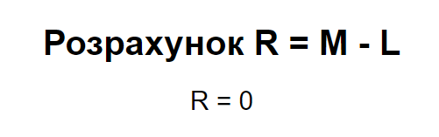
Лістинг коду:
<!DOCTYPE html>
<html lang="uk">
<head>
<meta charset="UTF-8">
<title>Розрахунок R = M - L</title>
<style>
body {
font-family: sans-serif;
}

.container {
width: 500px;
margin: 0 auto;
text-align: center;
}

.result {
font-size: 24px;
margin-top: 20px;
}
</style>
</head>
<body>
<div class="container">
<h1>Розрахунок R = M - L</h1>

<?php

$A = [1, 2, -3, 4, -5, 6, 7];
$B = [-1, -2, 3, 4, -5, 6, 7];

$sumA = 0;
foreach ($A as $value) {
if ($value > 0) {
$sumA += $value;
}
}

$sumB = 0;
foreach ($B as $value) {
if ($value > 0) {
$sumB += $value;
}
}

// Розрахунок R
$R = $sumA - $sumB;

echo "<div class=\"result\">R = $R</div>";
?>
</div>
</body>
</html>

Завдання 6. Дано текст з прописними латинськими літерами, за яким йде крапка. Надрукувати літери, що йдуть в тексті до літери "f.
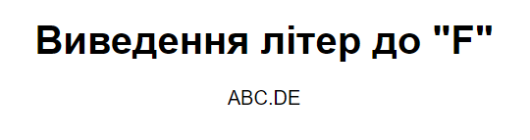
Лістинг коду:
<!DOCTYPE html>
<html lang="uk">
<head>
<meta charset="UTF-8">
<meta name="viewport" content="width=device-width, initial-scale=1.0">
<title>Завдання на PHP</title>
<style>
body {
font-family: Arial, sans-serif;
}

h1 {
text-align: center;
margin-bottom: 20px;
}

p {
text-align: center;
}
</style>
</head>
<body>
<h1>Виведення літер до "F"</h1>
<?php
$text = "ABC.DEF"; // Приклад тексту

$index = strpos($text, "F");

if ($index !== false) {
echo "<p>";
for ($i = 0; $i < $index; $i++) {
echo $text[$i];
}
echo "</p>";
} else {
echo "<p>Літера F не знайдена</p>";
}
?>
</body>
</html>

